公共交通设施布局说明

项目名称：C-Life——工业遗存的光风智构与康养再生

对标条文：
6.1.2 场地人行出入口500m内应设有公共交通站点或配备联系公共交通站点的专用接驳车。
6.2.1 场地与公共交通站点联系便捷，评价总分值为8分，并按下列规则分别评分并累计：
1 场地出入口到达公共交通站点的步行距离不超过500m，或到达轨道交通站的步行距离不大于800m，得2分；场地出入口到达公共交通站点的步行距离不超过300m，或到达轨道交通站的步行距离不大于500m，得4分；
2 场地出入口步行距离800m范围内设有不少于2条线路的公共交通站点，得4分。
6.2.3 提供便利的公共服务，评价总分值为10分，并按下列规则评分：
1 住宅建筑，满足下列要求中4项，得5分；满足6项及以上，得10分。
1) 场地出入口到达幼儿园的步行距离不大于300m；
2) 场地出入口到达小学的步行距离不大于500m；
3) 场地出入口到达中学的步行距离不大于1000m；
4) 场地出入口到达医院的步行距离不大于1000m；
5) 场地出入口到达群众文化活动设施的步行距离不大于800m；
6) 场地出入口到达老年人日间照料设施的步行距离不大于500m；
7) 场地周边500m范围内具有不少于3种商业服务设施。
2 公共建筑满足下列要求中的3项，得5分；满足5项，得10分。
1) 建筑内至少兼容2种面向社会的公共服务功能；
2) 建筑向社会公众提供开放的公共活动空间；
3) 电动汽车充电桩的车位数占总车位数的比例不低于10%;
4) 周边500m 范围内设有社会公共停车场（库）；
5) 场地不封闭或场地内步行公共通道向社会开放。
6.2.4 城市绿地、广场及公共运动场地等开敞空间，步行可达，评价总分值为5分，并按下列规则分别评分并累计：
1 场地出入口到达居住区公园或城市公园绿地、广场的步行距离不大于300m，得3分；
2 到达中型多功能运动场地的步行距离不大于500m，得2分。

工程概况：

项目位于四川省攀枝花市东区马鹿箐东路。该项目总用地面积为27481.02平方米，建筑面积为25471.6平方米，总人数400人。地上4层，地上面积11304.5平米，地下面积0平米。

公共交通站点距离：
站点1：32米
站点2：206米
站台3：242米

公交站点说明：

站点1包含公家线路： 108路

下行（创力巷→马鹿箐）站点：

创力巷——东风——螺丝嘴——计量站——冶材公司——钒氮合金厂——炉料厂——钒制品厂——马鹿箐

上行（马鹿箐→创力巷）站点：

马鹿箐——钒制品厂——炉料厂——钒氮合金厂——冶材公司——计量站——螺丝嘴——东风——创力巷

站点2包含公家线路：3路

一、上行（渡口大桥北 → 小攀枝花）站点：

渡口大桥北——攀钢 84 栋——攀钢总医院——硫磺口——马坎——密地村——佳运巷——密地村小学——密地二社——钢城大道中段——水厂——变电站——密地大桥北——红花田——宝善巷——游泳池——瓜子坪——雅竹苑——兴隆花园——攀北——小攀枝花——小攀枝花场站

二、下行（小攀枝花 → 渡口大桥北）站点：

小攀枝花场站——小攀枝花——攀北——兴隆花园——雅竹苑——瓜子坪——游泳池——宝善巷——红花田——密地大桥北——变电站——水厂——钢城大道中段——密地二社——密地村小学——佳运巷——密地村——马坎——硫磺口——攀钢总医院——攀钢 84 栋——渡口大桥北

公交站点图例：

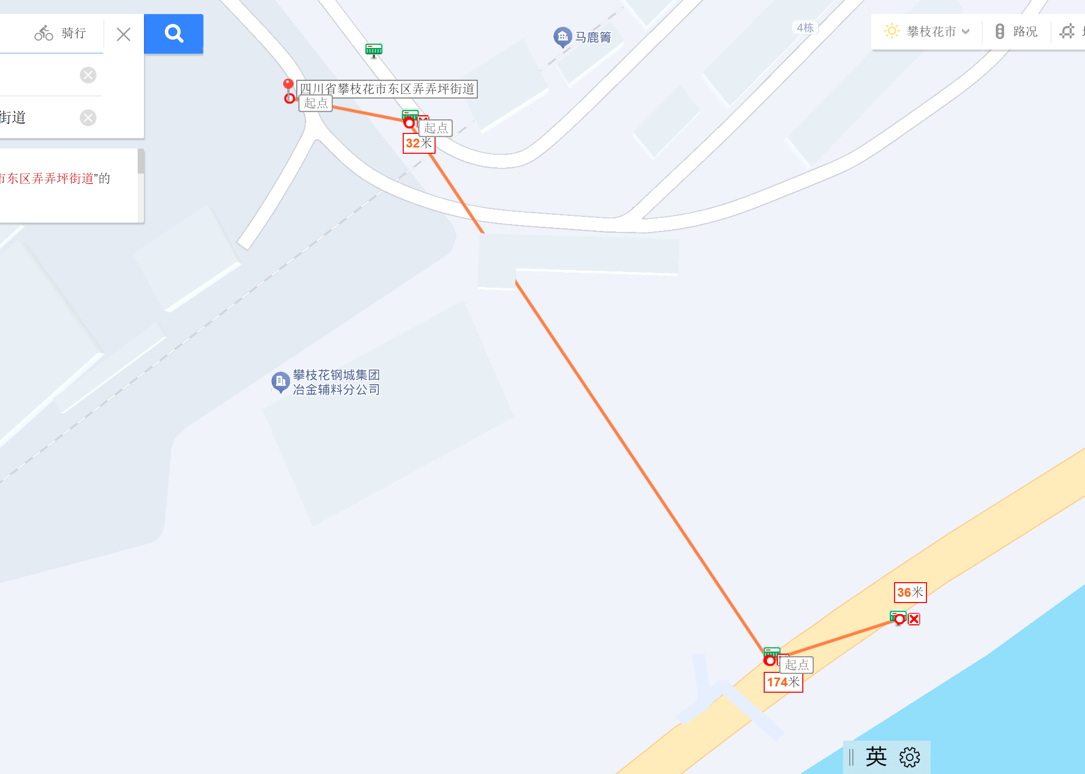

场地内公共服务点图例：
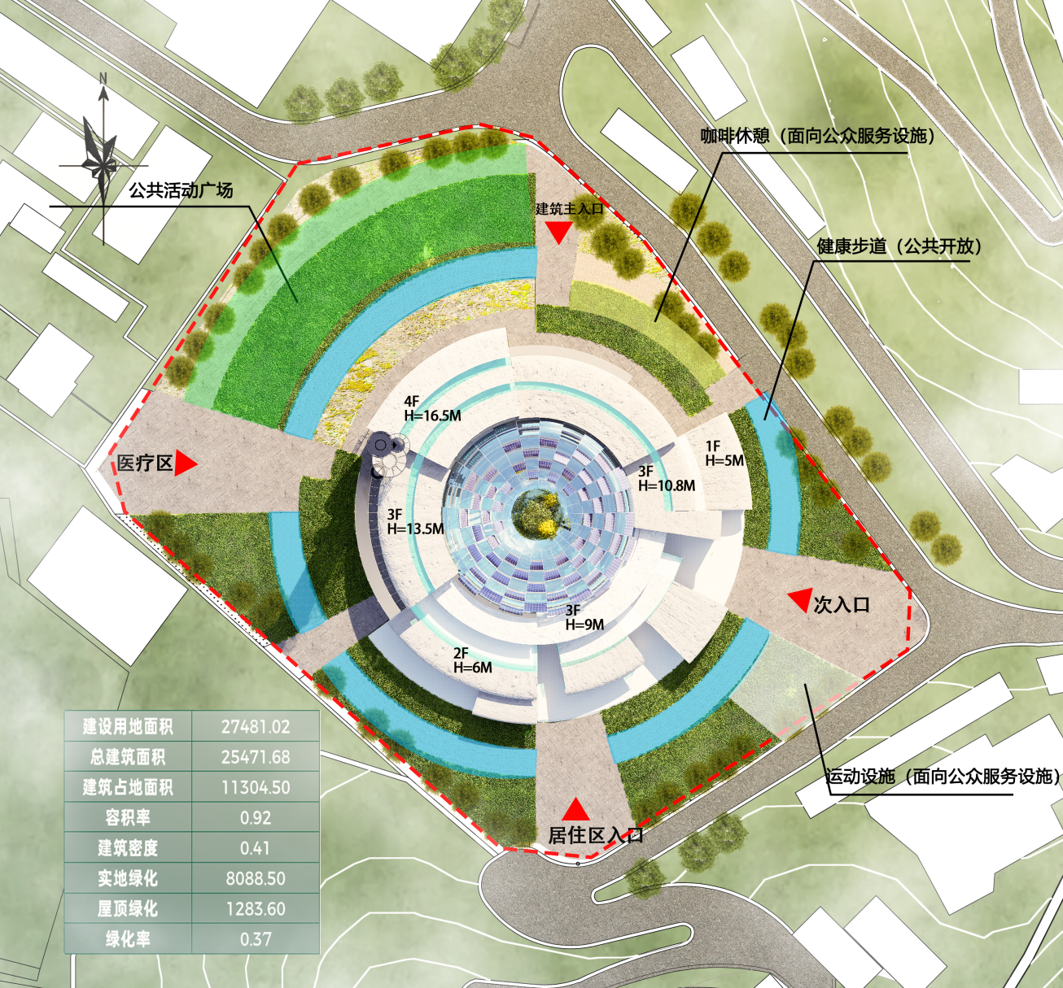

场地周边公共停车场示意：
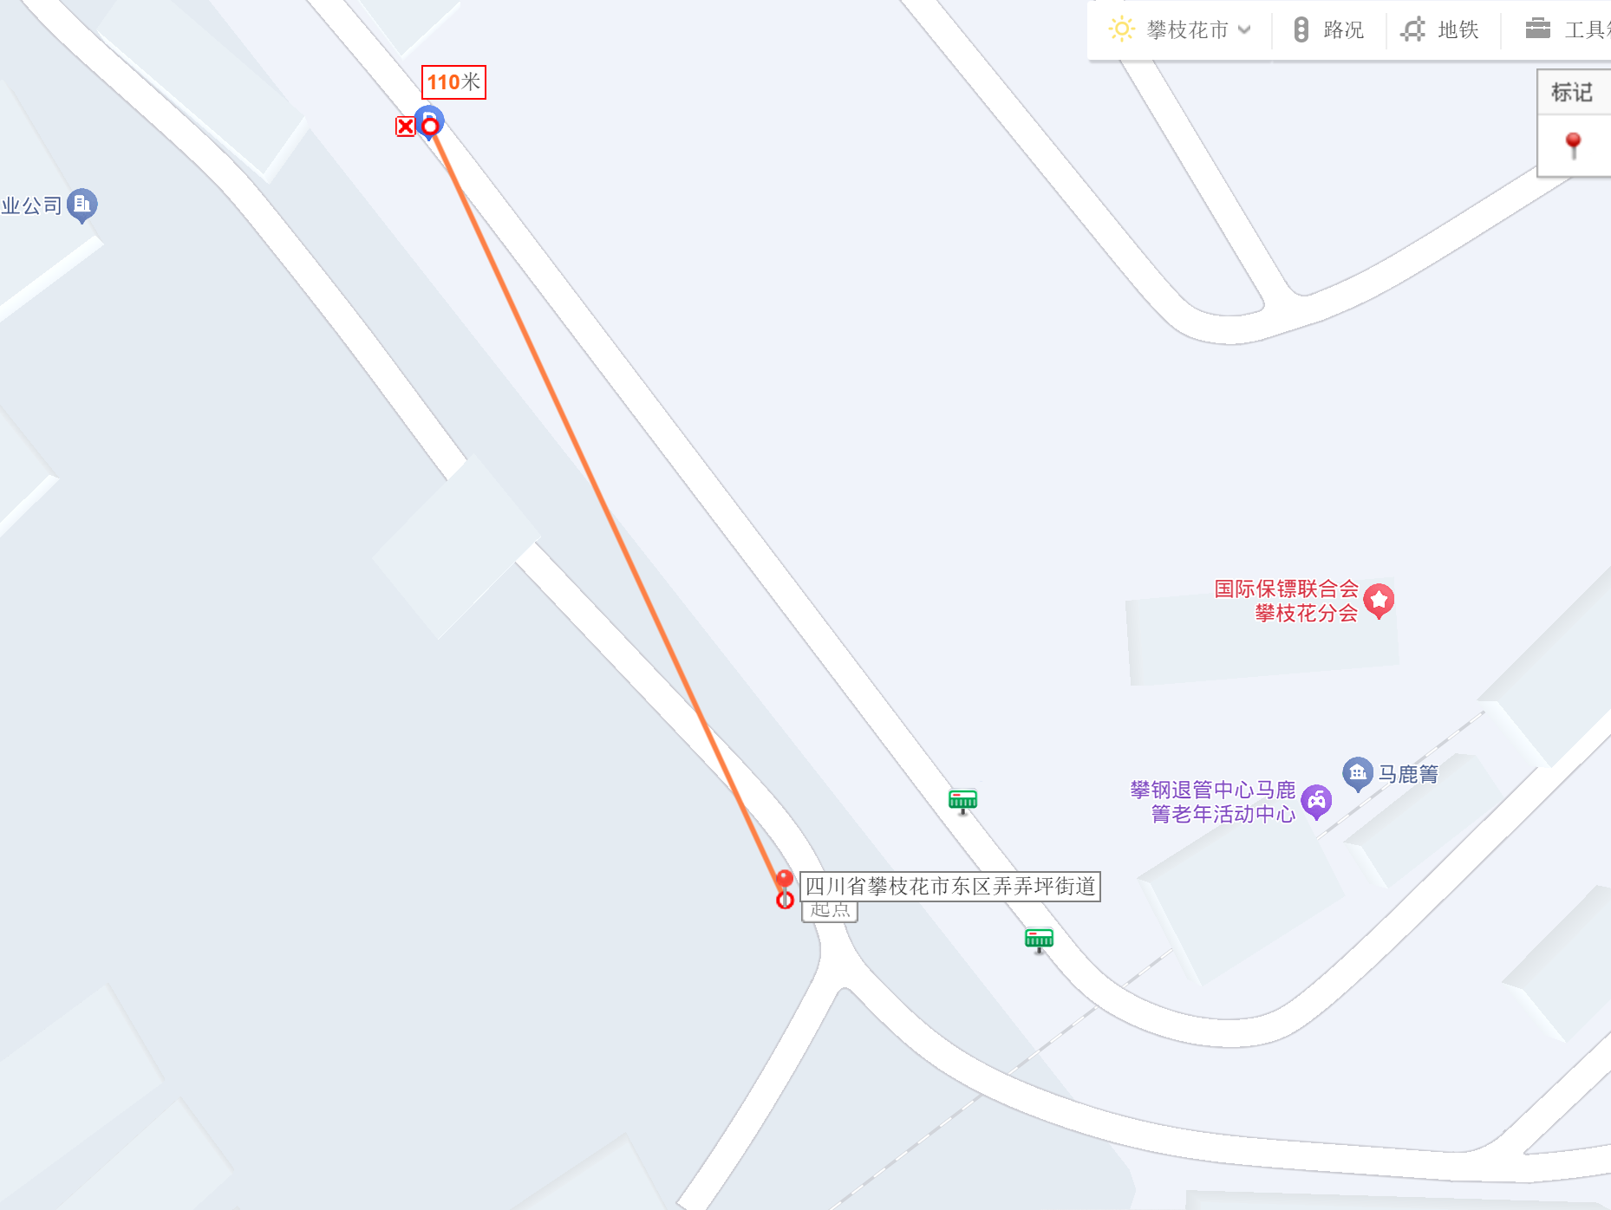

城市开敞空间：
中型多功能运动场地：431米（游泳池）；69米（活动中心）
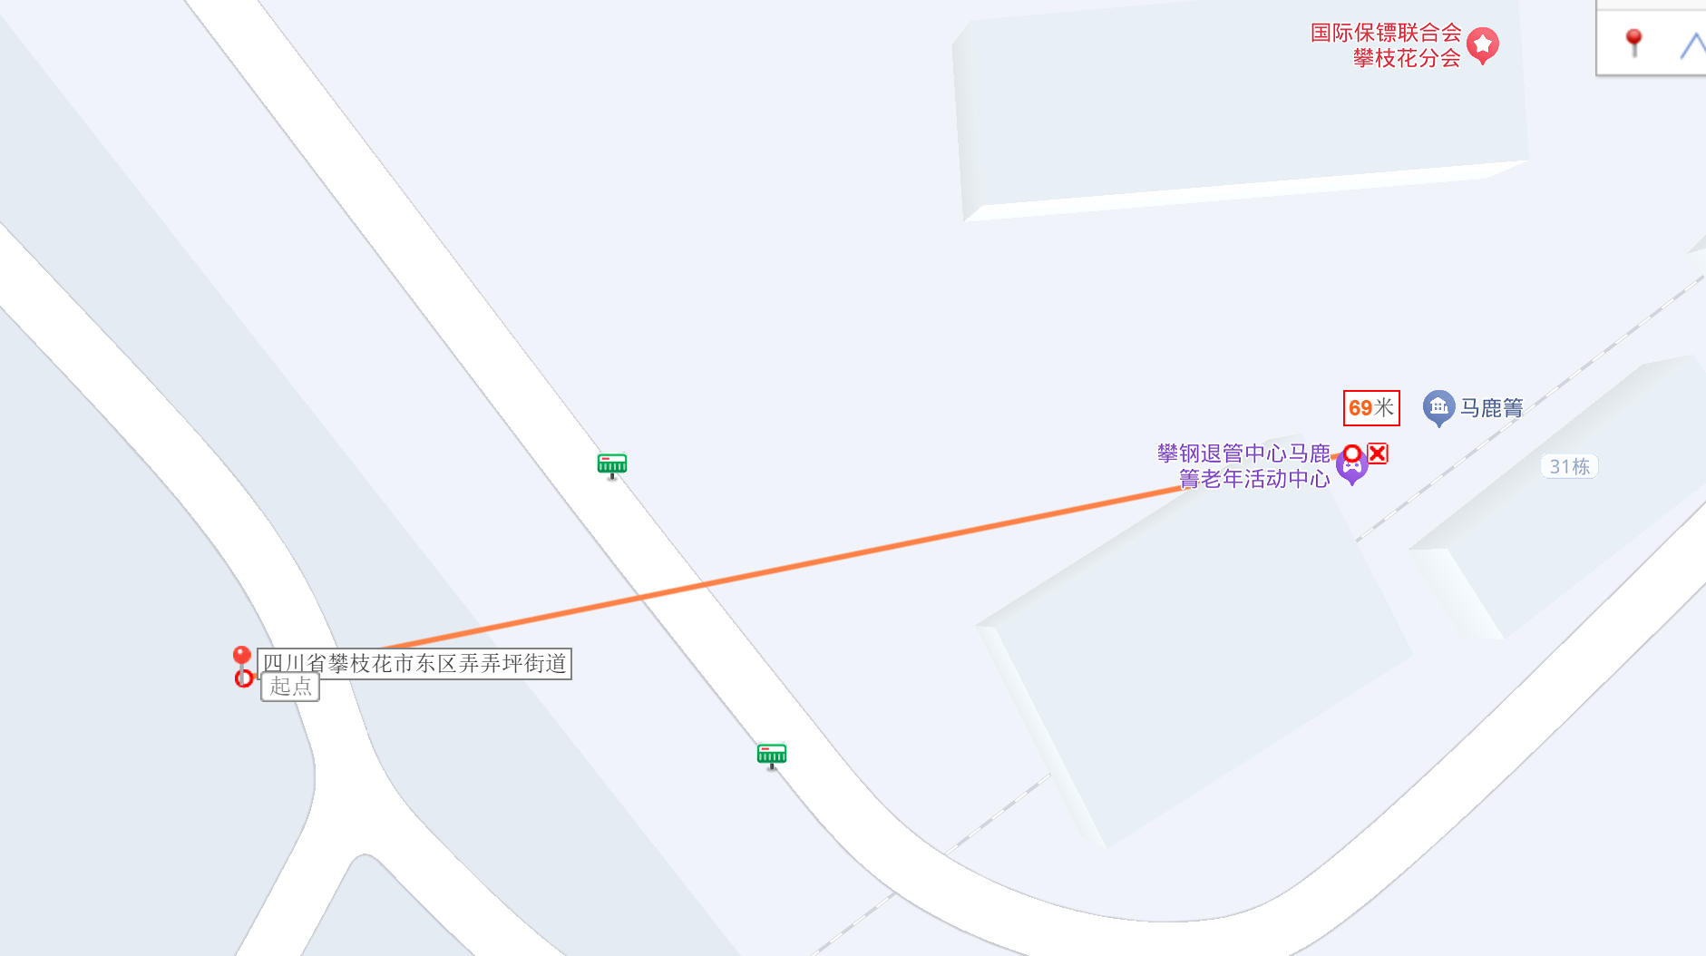

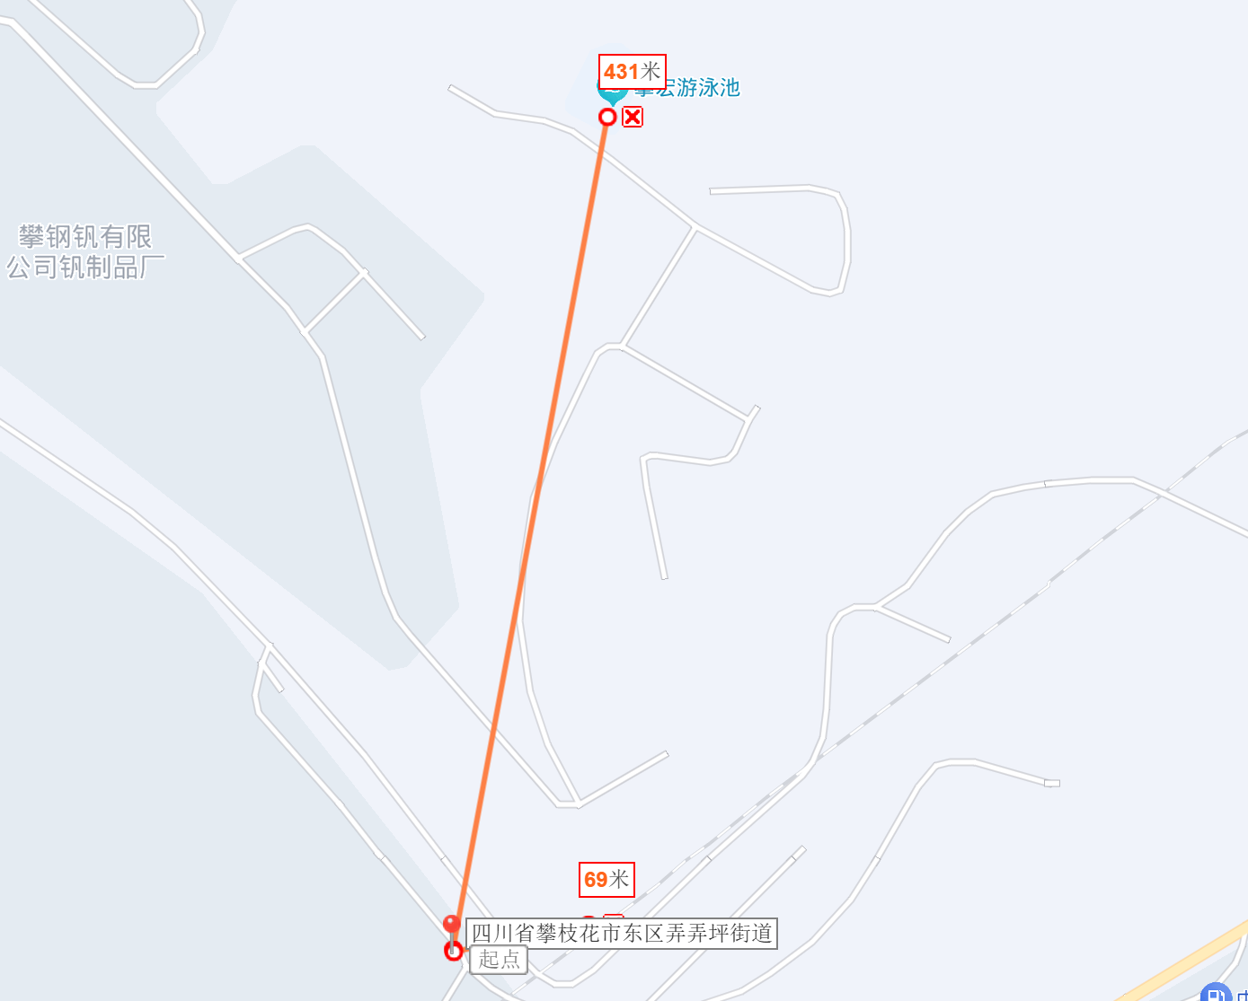

公园绿地示意图：凤凰花公园（899米）
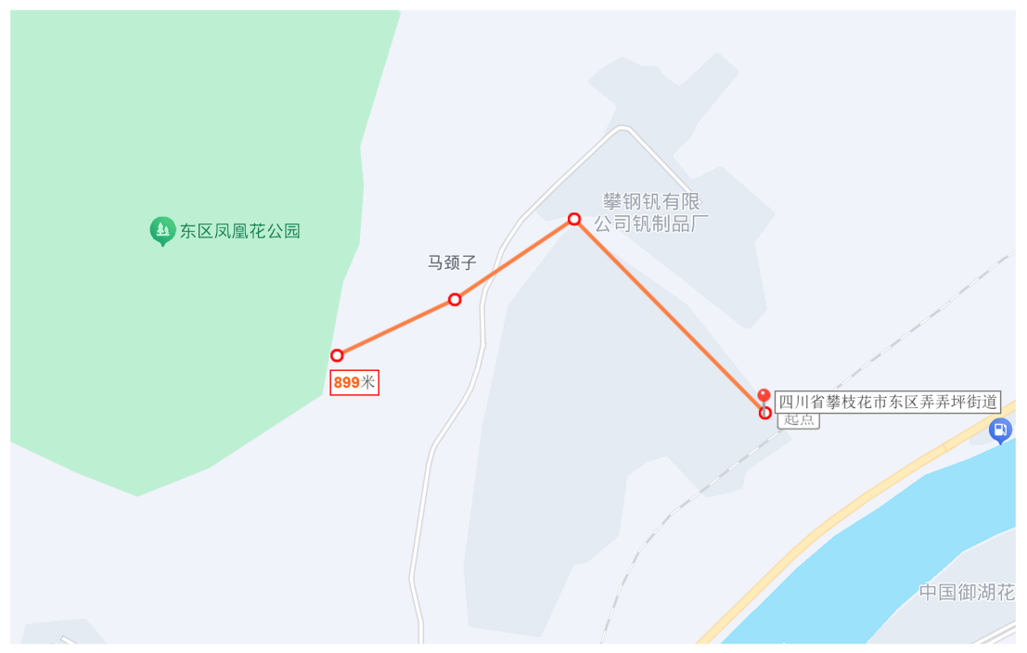

结论：

本项目为公共建筑，

满足6.1.2 场地人行出入口500m内应设有公共交通站点或配备联系公共交通站点的专用接驳车要求。

满足6.2.1 第1条 场地出入口到达公共交通站点的步行距离不超过300m，或到达轨道交通站的步行距离不大于500m，得4分；

满足6.2.1 第2条 场地出入口步行距离800m范围内设有不少于2条线路的公共交通站点，得4分。

满足6.2.3 第2条

1)建筑内至少兼容2种面向社会的公共服务功能；

2)建筑向社会公众提供开放的公共活动空间；

3)电动汽车充电桩的车位数占总车位数的比例不低于10%;

4)周边500m 范围内设有社会公共停车场（库）；

5)场地不封闭或场地内步行公共通道向社会开放。

得5分。

不满足6.2.4 第1条 场地出入口到达居住区公园或城市公园绿地、广场的步行距离不大于300m，得0分；

满足6.2.4 第2条 到达中型多功能运动场地的步行距离不大于500m，得2分。

